Flexbox form

V1 – CSS

## Opgavens fokusområder

* CSS Flexbox
* Styling af form
* Baggrund video

## Kort fortalt

I opgaven skal du style en form, som ligger oven på en video.

## Praktiske oplysninger

Der er vedlagt en screenshot af hvordan siden skal se ud til desktop. Du skal bruge den medfølgende index.html og style.css fil til at løse opgaven. Videoen til baggrunden ligger i mappen video.

## Opgave

Du skal ved at bruge det udleverede materiale og lave siden så den ligner det udleverede screenshot. Du skal bruge flexbox til at løse opgaven. Udover flexbox så skal der laves en border rundt om flexbox formen. Border skal være 20px, have en radius på 5px og en baggrundsfarve der er rgba(0,0,0,0.3)

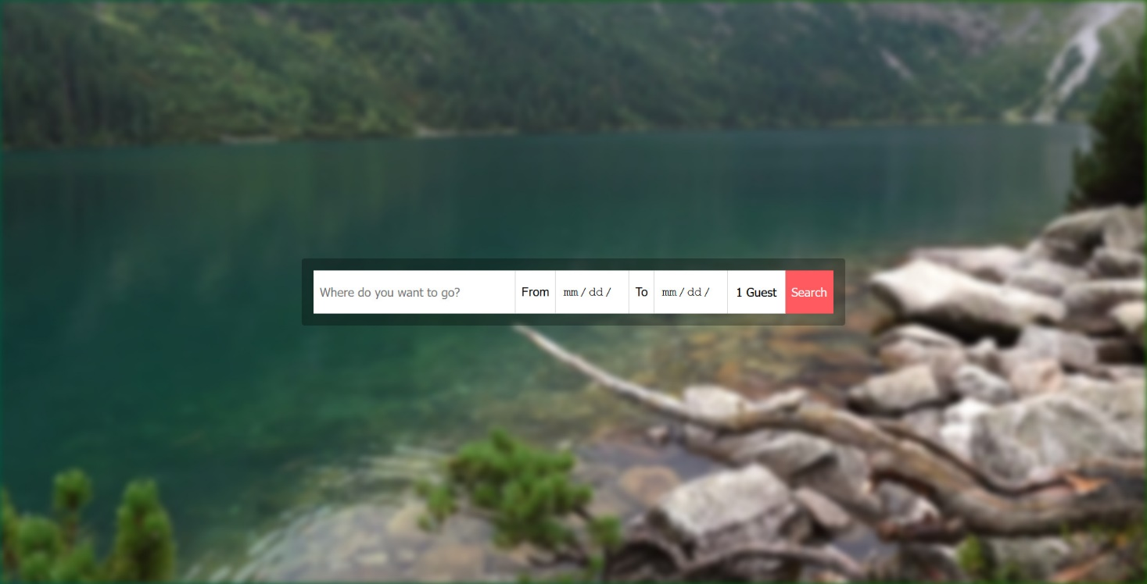

## Tegn for færdiggørelse

Du er færdig med opgaven når du har og den ligger på GitHub. Opgaven tager en skoledag af færdiggøre.